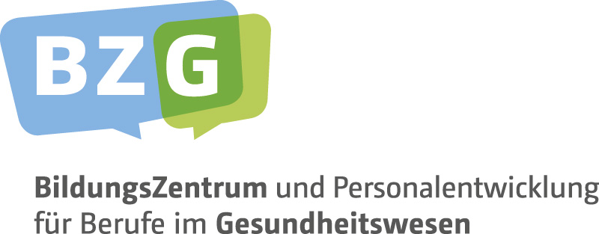
Refresher Fortbildung
Babyfreundliches Krankenhaus

Inhalt des Refreshertages
Schmerzmanagement hat auch in diesem Kontext eine hohe Bedeutung. Es geht um die Grundlagen des Schmerzmanagements und wie diese in dem eigenen Arbeitsbereich umgesetzt werden können.

Zielgruppe
Hebammen, Pflegefachkräfte, Ärzt/innen, Physiotherapeut/innen

Referentin
Dagmar Schäfer

Gesundheit Lippe GmbH
Termin | 12.05.2021
Zeit | 08:30 – 13:45 Uhr
Ort | Seminarhaus Robert-Koch-Straße 7 Raum 1

Anmeldung
Per Mail an das Bildungszentrum und Personalentwicklung für Berufe im Gesundheitswesen der Gesundheit Lippe GmbH
Tel.: 05231/72-2305 info@bzg-lippe.de

Die Teilnahmegebühr beträgt 85 €
Für die Teilnahme an der Fortbildung können 4 Punkte bei der Registrierung beruflich Pflegender und für Hebammen beim Kreis Lippe gutgeschrieben werden.

